Q2:
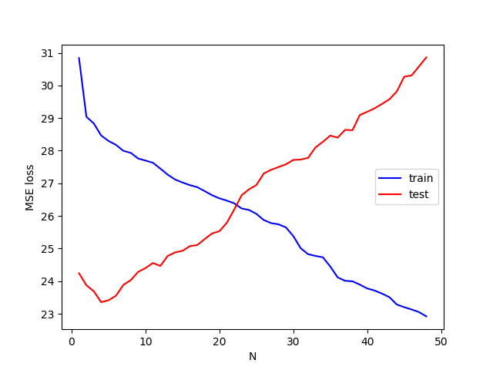

在上圖的訓練曲線中可以發現training error隨著N的增加不斷下降，testing error在N增加時一開始是下降，但到了大約N=4的時候就不斷上升。會造成這種現象的原因可能是隨著N的增加參數也變多，在training時可以更好的fit資料，因此training error就不斷下降，但伴隨著參數的變多over-fitting的現象也越來越嚴重，導致在後來testing error便不斷上升。

Q3:
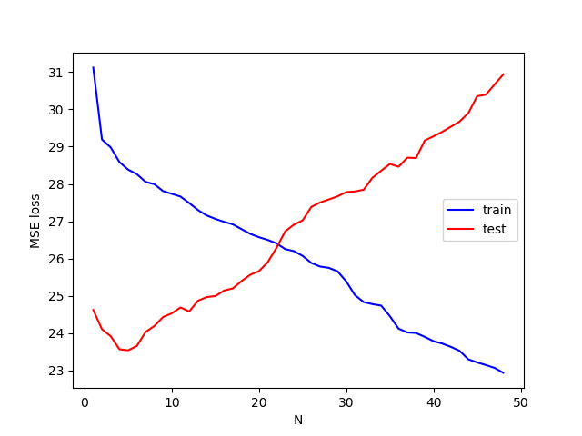

上圖為把w0拿掉後的訓練曲線，可以發現和有w0的情形相差不多。把w0拿掉等同於是把bias拿掉，可以達到降低參數的效果，降低over-fitting的效應，但是因為linear regression相當於只有一層的neuron network，把bias拿掉後對整體參數量的影響不大，故看不出太大的效果。
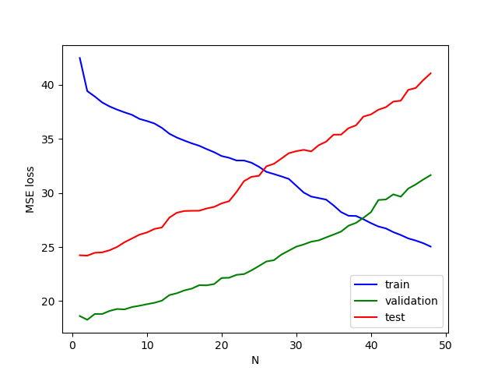
另外一個可以降低over-fitting效應的可行方法是early stopping，我們可以把training data額外分出一部份當作validation data，慢慢地增加N的大小，然後每次都計算training error和validation error，當N增加但validation error不再下降時就停止增加N，把當前的weight記錄下來，如此一來就比較能停在上面兩張圖中testing error的最低點，避免over-fitting。經過我實測的結果，我將training data中的3000筆當作training data，2688筆當作validation data，得到了下圖的訓練曲線。由下圖可發現我們在大約N=2的時候便會early stopping，如此一來testing error便不會太大，但此時testing error 為24點多，比起上面用全部training data得到的23點多的loss來得高，可行的解決方法是使用2-fold cross validation加上ensemble：將當作validation data的2688筆資料當作training data，原本當作training data的3000筆資料當作validation data再重train一次，最後再將兩次得到的weight做平均，如此便可再將testing error再次降低（實測testing error降到了23點多）。

